Проект «Мир Динозавров»
Актуальность темы:

Палеонтологи уже давно спорят о том, когда жили и когда вымерли динозавры. Особенно эта тематика интересует наших дошколят.
С самого рождения ребенок является первооткрывателем, исследователем того мира, который его окружает. Современные дети в силу своей чрезмерной активности самостоятельно не всегда могут найти ответ на интересующие их вопросы: «Когда жили динозавры, и почему они исчезли?» И им нужно постараться дать максимально правдивую и доступную их пониманию информацию. Ведь однозначного ответа о причине исчезновения динозавров до сих пор нет.
Актуальность темы ещё состоит и в том, что «динозавры» - это прошлое нашей планеты, и нам, чтобы смотреть в будущее, необходимо знать наше прошлое.

Тип проекта: познавательно – творческий

По продолжительности: краткосрочный (с 11.03 по 15.03. 2019 г.)
Участники проекта:
дети подготовительной к школе группы, воспитатели, родители.

Цель проекта: создание условий для формирования у дошкольников представлений об эпохе динозавров и о деятельности ученых по изучению этих древних животных.

Задачи:
- познакомить с удивительными животными прошлого - динозаврами, их жизнью, разнообразием видов и отличительными особенностями;
- создать условия для познавательной деятельности детей в рамках проекта;
- сформировать представления об изучении этих древних животных учеными через просмотр видеофильмов и чтении познавательной литературы;
- продолжать развивать познавательные процессы: речь, память, мышление, воображения, внимание, связную речь в ходе работы над проектом
- воспитывать интерес к познанию прошлого нашей планеты.
Ожидаемые результаты:
- организация содержательной предметно - развивающей среды в группе;
- дети называют динозавров, определяют их вид;
- дети могут рассказать о приспособленности того или иного вида динозавров, их питании и местах обитания;
- дети умеют сравнивать, делать выводы;
- активная помощь и заинтересованность родителей в реализации проекта.

Виды деятельности:
Игровая, продуктивная, музыкально-художественная, познавательная, конструктивная деятельность; рассматривание иллюстраций, книг, журналов; дидактические игры; беседы с детьми; решение проблемных ситуаций; художественное творчество.

Интеграция по областям: «Познание», «Художественное творчество», «Речевое».
Создание тематической развивающей среды, постепенно пополняющейся и обогащающейся по мере освоения темы.
Методы исследования:
- изучение и анализ научной литературы;
- совместный сбор информации;
- беседа;
- рассматривание энциклопедий, иллюстраций;
- чтение художественной литературы;
- просмотр научных видео фильмов;
- художественно-эстетическое развитие;
- игровая деятельность.

Введение в проект:

Дети часто приносят в детский сад игрушки динозавров, соответственно и задаётся большое количество вопросов, относительно того, когда жили динозавры, чем они питались, как размножались. В связи с чем, стало понятно, что тема доисторических обитателей планеты вызывает интерес у детей нашей группы. И мы решили выяснить все о динозаврах, времени, когда они жили, и, конечно же, причины вымирания динозавров в форме проекта «Мир динозавров».

Подготовительный этап:
При реализации подготовительного этапа была сформулирована проблема, цели и задачи проекта. Подобран материал и оборудование для работы. Проведена беседа «Что мы знаем о динозаврах?» Составлен план работы. Чтобы привлечь родителей к проекту предложили им дома вместе с детьми создать «Книжки – малышки о динозаврах», ответить на интересующие детей вопросы по данной теме.

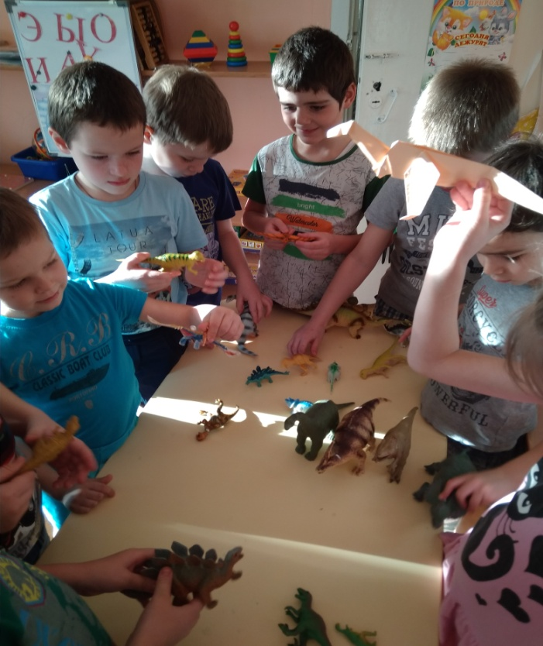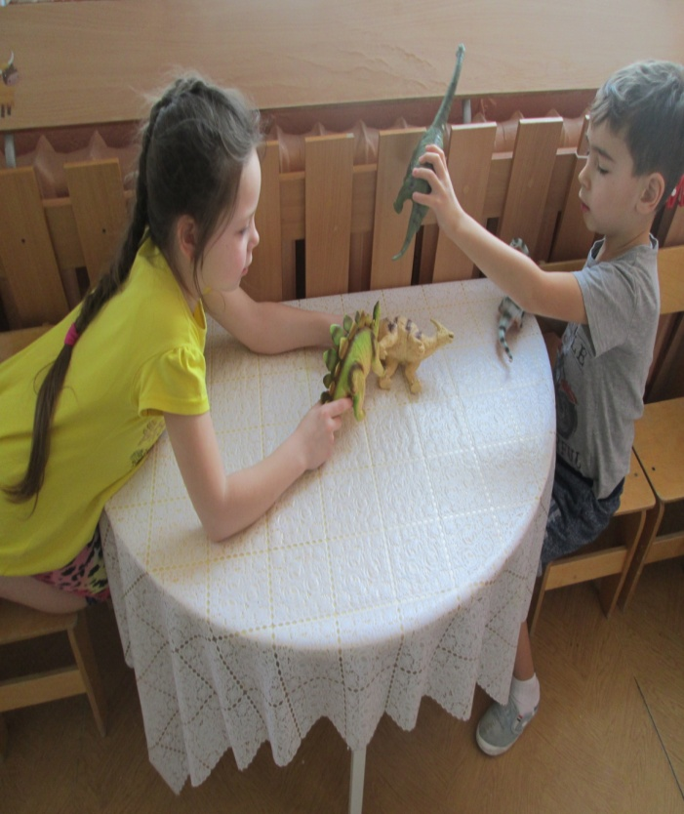
Для планирования деятельности по теме проекта используем «Метод трёх вопросов». Интересуемся:
«Что дети знают о динозаврах?»,
«Что хотят узнать о динозаврах?», «Как и где о них узнать?»
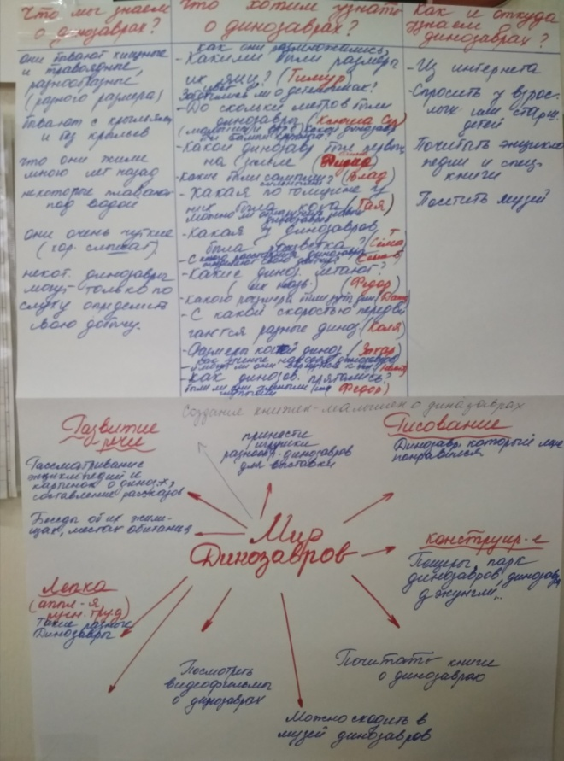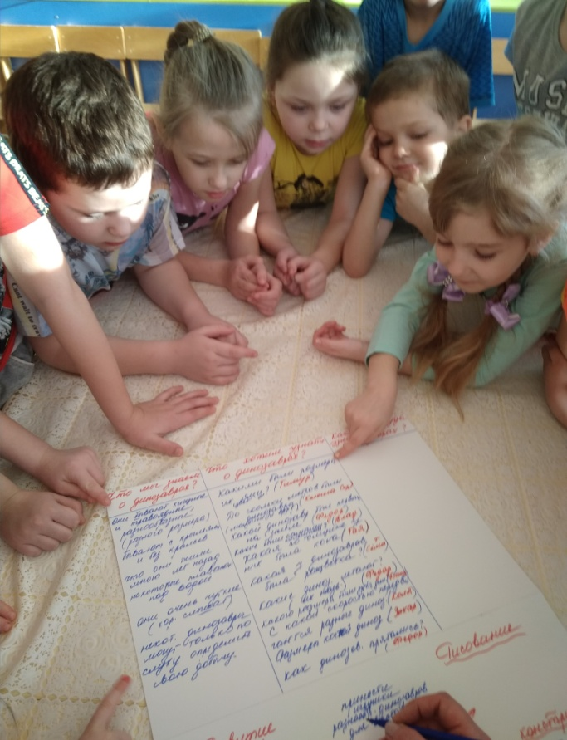

Основной этап:
Рассматривание иллюстраций, энциклопедий по теме проекта.
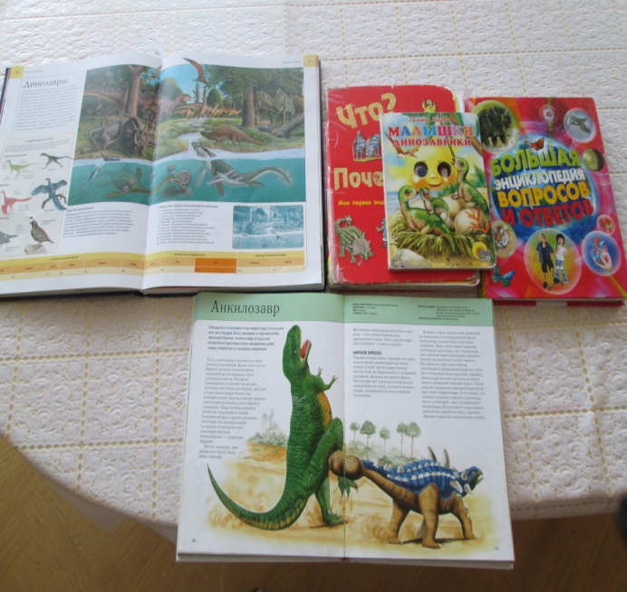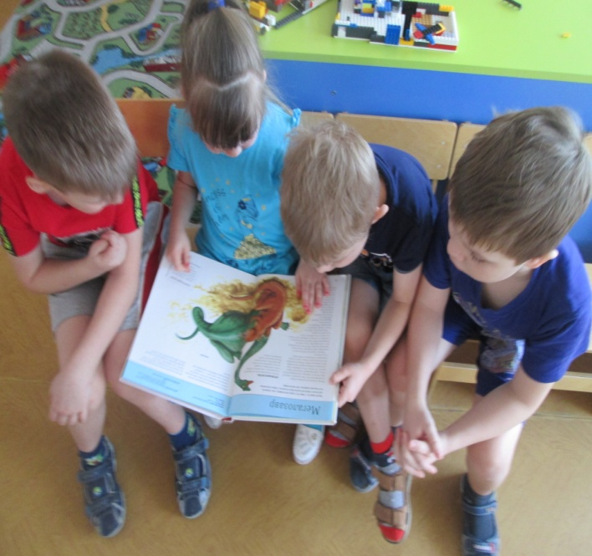

Чтение художественной литературы:
«Кто такие динозавры и когда они жили?», «Всё о динозаврах», «Динозавры», «Что? Как? Почему?»

Просмотр научных видеофильмов и мультфильмов: фильмы: «Ученые нашли факты существования динозавров», «Мир динозавров»;
мульт.фильмы: «Ледниковый период», «Динозавр».

Беседы: были проведены беседы по иллюстрациям и фотографиям из энциклопедий, предложены проблемные ситуации по теме проекта. В результате этой работы ребята познакомились с тем, где и как жили динозавры, с их строением тела и образом жизни, о видах и типах динозавров, чем они отличались друг от друга, и почему они вымерли.
«Чем отличались хищные динозавры от травоядных динозавров?», «Одинакового ли размера все динозавры, от чего это зависело?», «Как защищали себя древние ящеры?» и т.д.

Составление описательных рассказов о динозаврах.

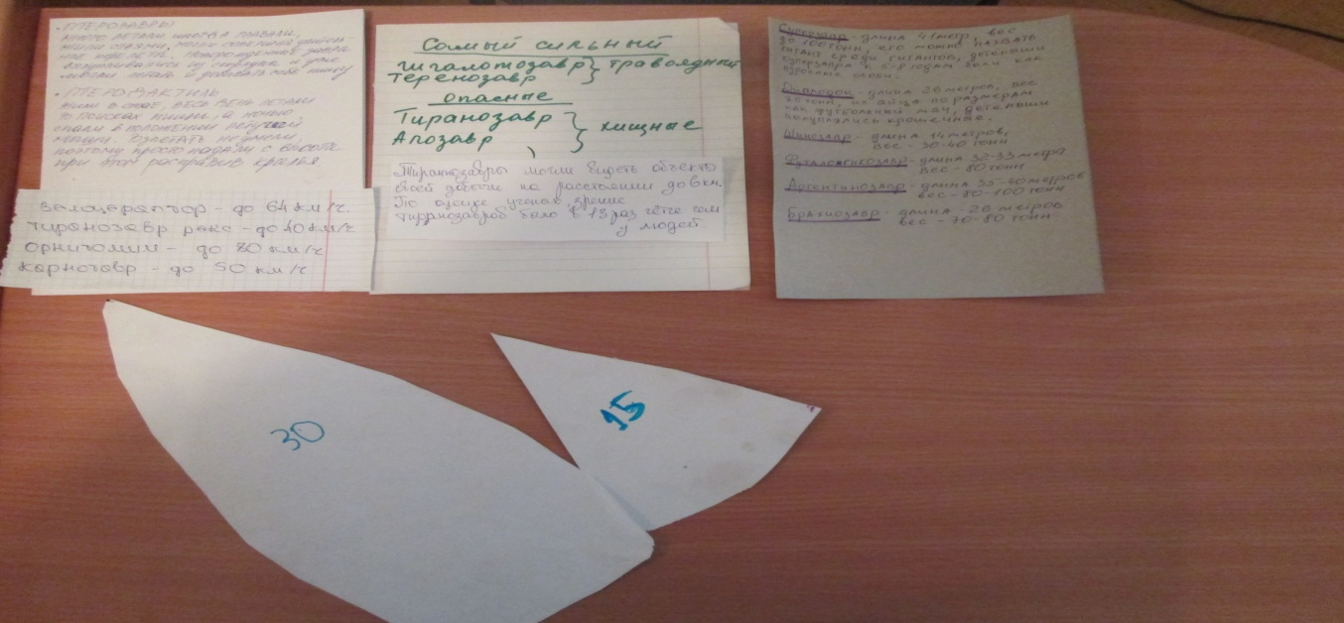
Создание макета: «Мир динозавров».
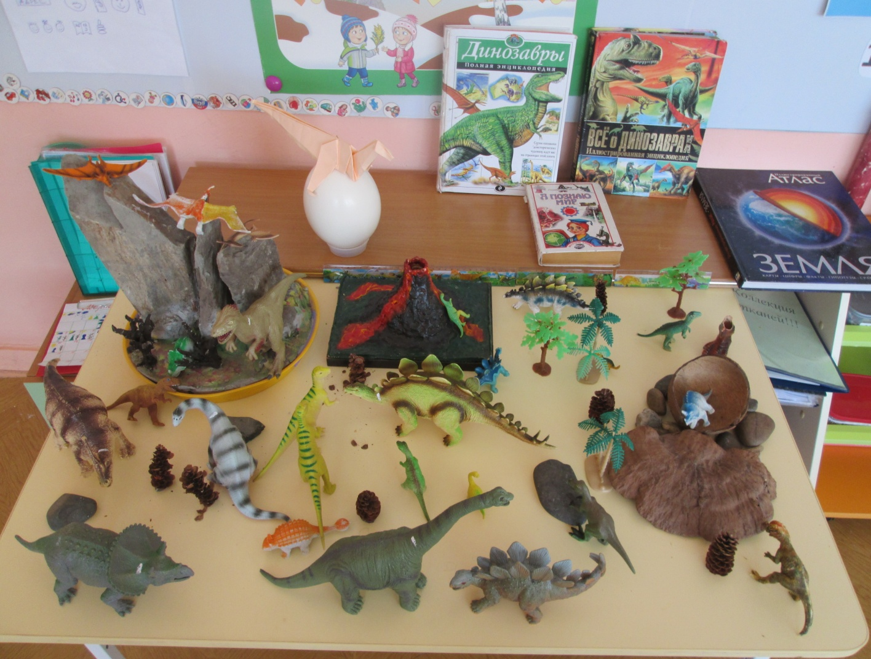

Художественное творчество: (предметное рисование)
«Такие разные динозавры».

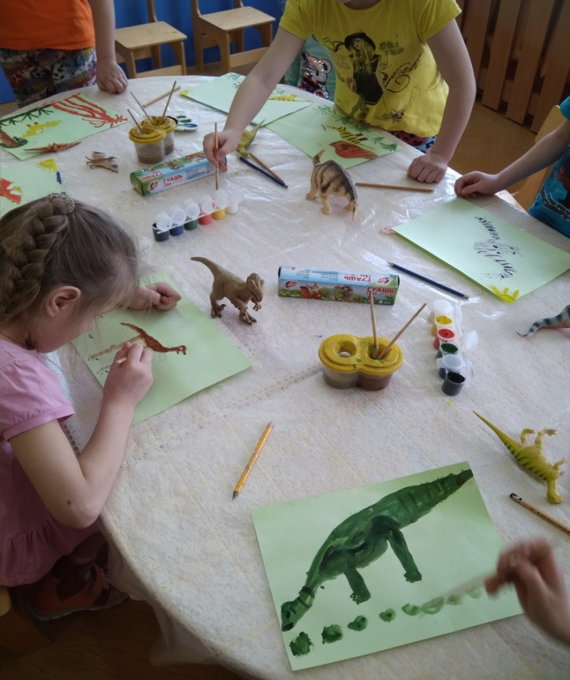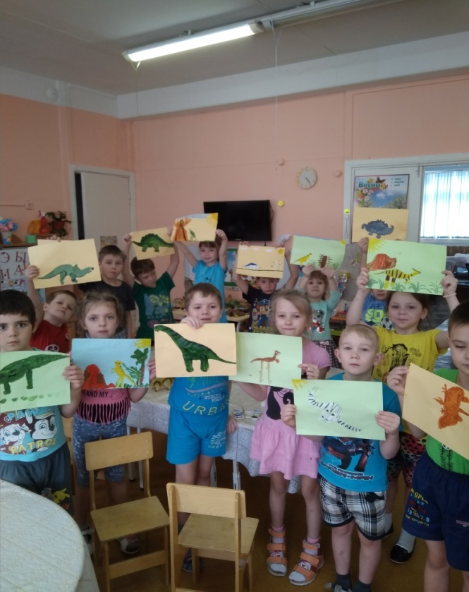

Лепка: «Такие разные динозавры»
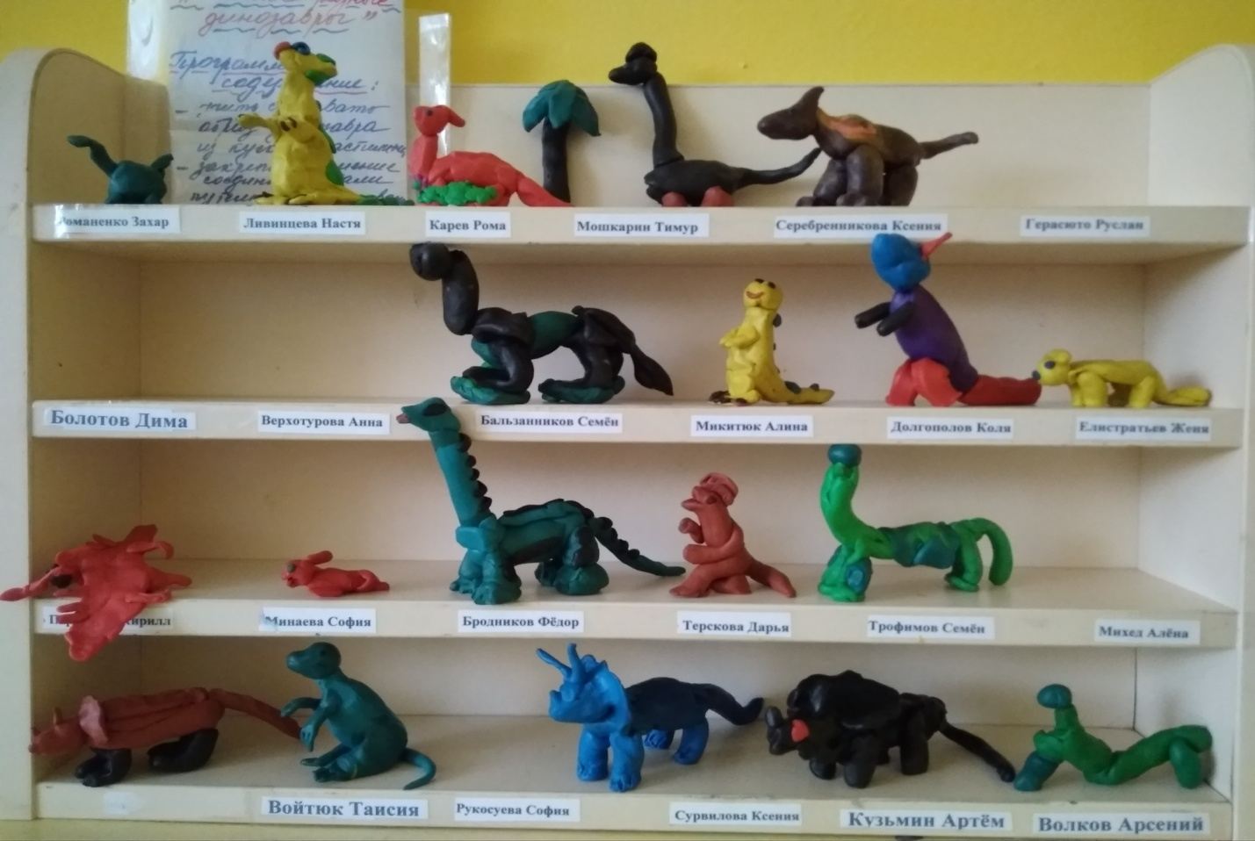

Конструирование: «Пещеры и парк динозавров».

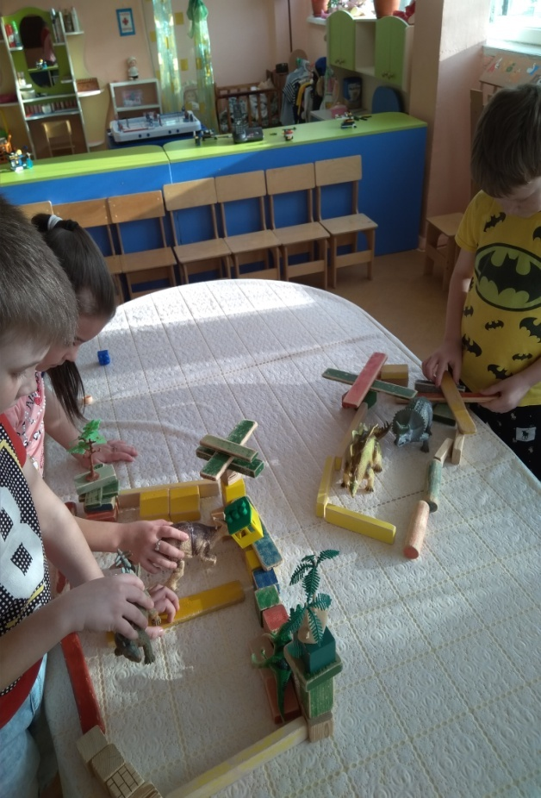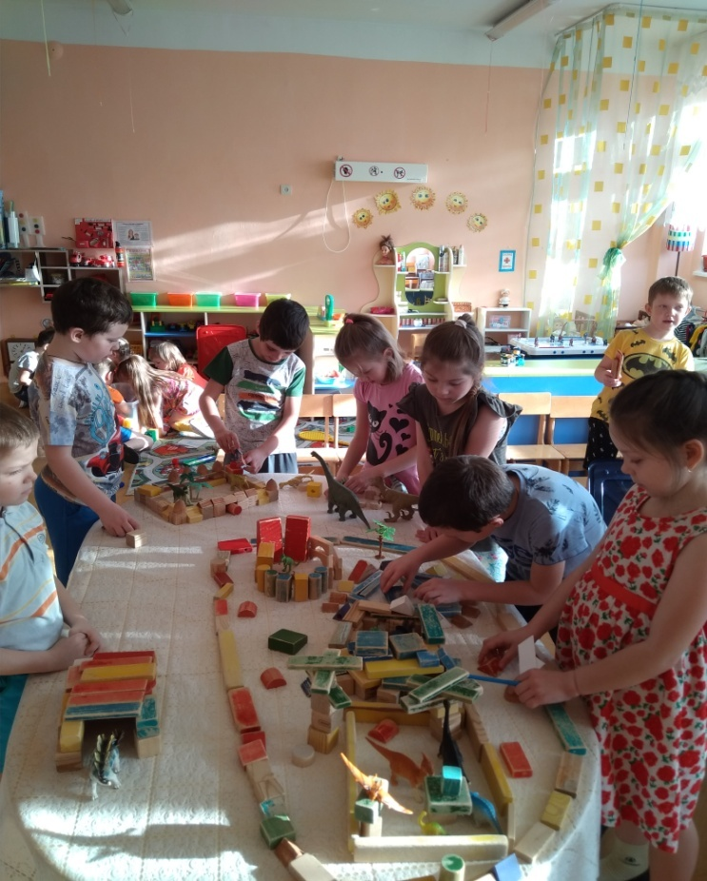

Изготовление книжек-малышек: «Эпоха динозавров»
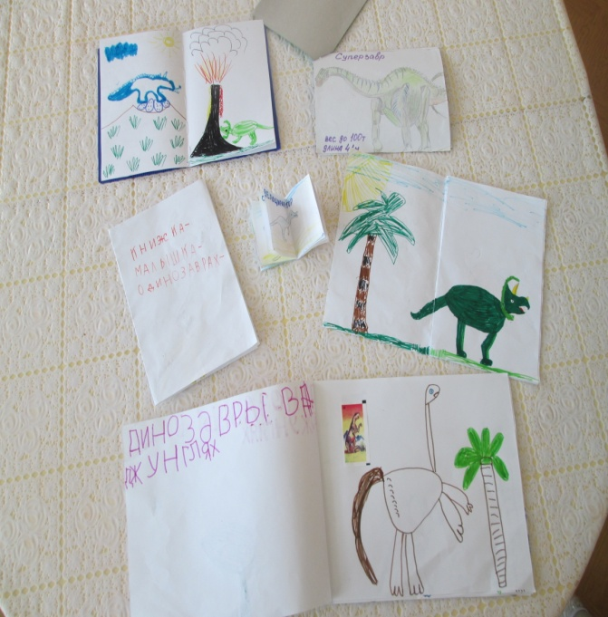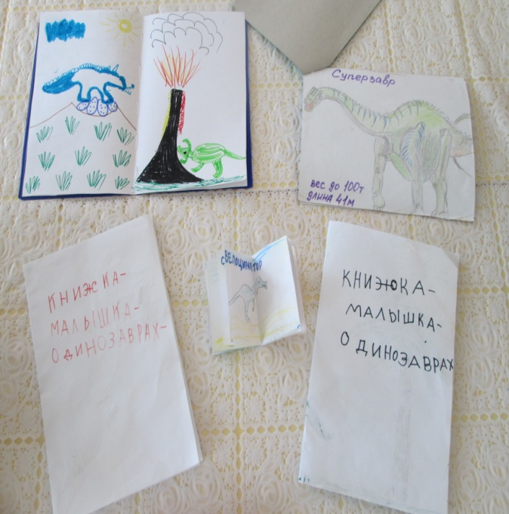

Дидактические игры: «Четвёртый лишний», «Определи на ощупь», «Найди по описанию», «Виды динозавров», «Найди маму для динозаврика».
Словесные игры и упражнения: «Продолжи предложение», «Договори слово», «Отгадай загадку», «Запомни и повтори», «Мы со звуком Т играем» и т.д.
«Сюжетно – ролевые игры»: «В парке Юрского периода», «Приключения четырёх – друзей динозавров».
Заключительный этап:
- создание совместно с родителями «Книжек – малышек о динозаврах»;
- поиск ответов на интересующие детей вопросы по проекту;
- помощь в организации предметно – развивающей среды по теме «Мир динозавров»: подбор литературы, иллюстраций, фигурок динозавров.
Результаты проекта:
- в группе организована содержательная предметно – развивающая среда по теме проекта: создан макет «Мир динозавров»;
- пополнение познавательного центра: картинки, иллюстрации, наглядный и дидактический материал;
- получение детьми знаний о древнем мире динозавров (их жизни, разнообразии видов, отличительных особенностях);
- в ходе просмотра видеофильмов и чтении познавательной литературы по теме проекта дети узнали как учёные открывают и изучают мир динозавров;
- активная помощь и заинтересованность родителей в реализации проекта: подборка литературы, иллюстраций; помощь в поиске ответов на вопросы, заданные детьми по теме проекта;
- создание «Книжек – малышек о динозаврах»;
- выставка рисунков «Такие разные динозавры»
Литература:

      - Моя первая энциклопедия. «Динозавры» — М.Эгмонт Россия, 2001.
      - Травина И.В. Моя первая книга о динозаврах. Научно-популярное издание для детей.- М.: ЗАО «РОСМЭН-ПРЕСС», 2007.- 95 с.
      - Хлюпин А. Древние ящеры Котельнича. Книжка-раскраска. КОГУП Кировская областная типография. 1998.
      - Сайты Интернет: ru.wikipedia.org/wiki/ Меловой период. www/wikiznanie.ru/index.php/ Мезозойская эра. mirgeo.net/content/view/51/

Муниципальное бюджетное дошкольное образовательное учреждение
«Бархатовский детский сад общеразвивающего вида с приоритетным осуществлением деятельности по физическому развитию детей»

Проект

в подготовительной к школе группе

«Мир динозавров»

Подготовили воспитатели:
Пфейфер О.М.
Лобко Н.В.

Март 2019

